Vielen Dank, dass du dir unsere Anschreiben-Vorlage heruntergeladen hast! Es handelt sich hierbei um einen Mustertext, den du, um ihn zu verwenden, individualisieren und inhaltlich anpassen solltest.

Lösche dazu diese Seite aus diesem Dokument und ergänze das Anschreiben mit deinen persönlichen Informationen. Die Seite kannst du ganz einfach löschen, indem du alle Inhalte auf dieser Seite markierst und die Entfernen-Taste („Entf“) drückst.

Wenn du dir beim Erstellen deines Anschreibens unsicher bist und inhaltliche Unterstützung brauchst, empfehlen wir dir den kostenlosen Bewerbungsgenerator von bewerbung2go. Dieser bietet dir einige Hilfestellungen und Designoptionen, mit denen du deine individuelle Bewerbung erstellen kannst.

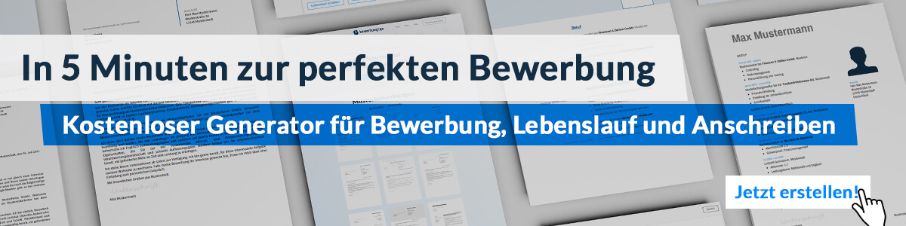
Hier entlang zum kostenlosen Bewerbungsgenerator von bewerbung2go

Arbeitgeber GmbH
Name Nachname
Straße 123
12345 Musterstadt
Musterstadt, 28.07.2026

Bewerbung als Fremdfirmenkoordinator

Sehr geehrte Damen und Herren,

die klare Struktur Ihrer Arbeitsprozesse in Verbindung mit einem hohen Anspruch an Arbeitssicherheit und Schnittstellenmanagement hat mein Interesse geweckt. Besonders die Kombination aus technischem Umfeld und koordinierender Verantwortung entspricht genau meinem beruflichen Fokus.
Nach meiner Ausbildung zum Industriemechaniker und mehreren Jahren Erfahrung im Instandhaltungsbereich eines Kraftwerks übernahm ich zunehmend Aufgaben in der Koordination externer Firmen. Seit 2019 bin ich als Fremdfirmenkoordinator bei einem industriellen Anlagenbetreiber tätig, wo ich unter anderem für die Organisation von Wartungsmaßnahmen, die Sicherheitsunterweisung externer Dienstleister sowie die Prüfung von Qualifikationen und Arbeitserlaubnissen zuständig bin.
Ein wesentlicher Bestandteil meiner Arbeit ist die Schnittstellenfunktion zwischen Fachabteilungen, HSE-Management und den jeweiligen Fremdfirmen. Dabei geht es nicht nur um Ablauforganisation, sondern vor allem um das frühzeitige Erkennen von Gefährdungen und die konsequente Umsetzung betrieblicher und gesetzlicher Sicherheitsvorgaben, insbesondere gemäß DGUV-Vorschriften und SCC-Richtlinien.
Dank meiner strukturierten Arbeitsweise und meiner Fähigkeit, auch in zeitkritischen Phasen den Überblick zu behalten, gelingt es mir, parallel mehrere Gewerke effizient und sicher zu koordinieren. Entscheidungen treffe ich auf Basis fundierter technischer Kenntnisse und in enger Abstimmung mit allen Beteiligten.
Ich bin überzeugt, dass mein Hintergrund im technischen Bereich in Kombination mit meiner Erfahrung im Umgang mit Fremdfirmen eine gewinnbringende Ergänzung für Ihr Team darstellt.

Mit freundlichen Grüßen


Stephan Groß

